Motion Sensor & Light

1. Arduino IDE starten.
2. Unter ‚*Datei -> Öffnen*‘:

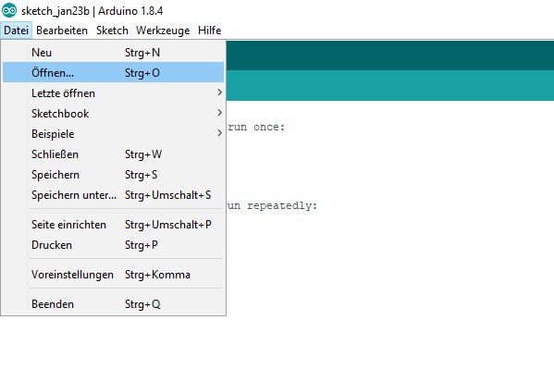

1. Datei: demo_motionLight.ino auswählen und öffnen.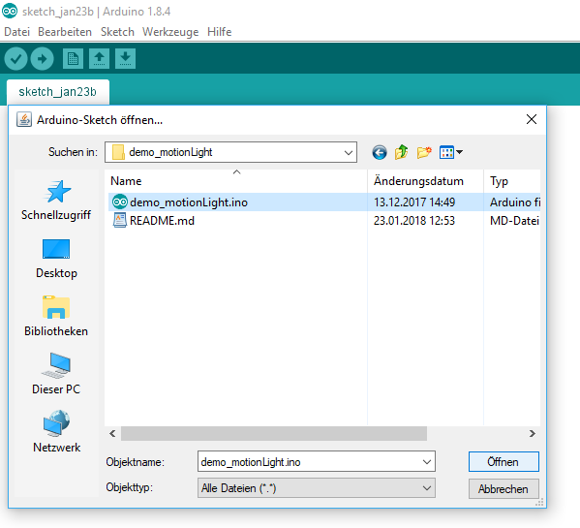
2. README überprüfen um Anschlusspins für die Sensoren/LEDs zu erfahren:

# tuino_demo_motionsensor

Tuino application that demonstrates the usage of a motion sensor.

## Setup

* Connect the motion sensor with the digital port D4.

* Connect the LED with the digital port D5.

* Connect the Tuino with a PC using the USB cable.

* Open this project with the Arduino IDE.

* Open menu Tools->Serial Monitor of the Arduino IDE.

* Compile and upload the project to the Tuino.

## Feature(s)

You should see a light if the motion sensor detects any movement.

1. Sensoren/LEDs entsprechend der Anweisungen in der README anschließen.
2. Falls noch nicht geschehen, Tuino per beigelegtem USB-Kabel an den PC anschließen.

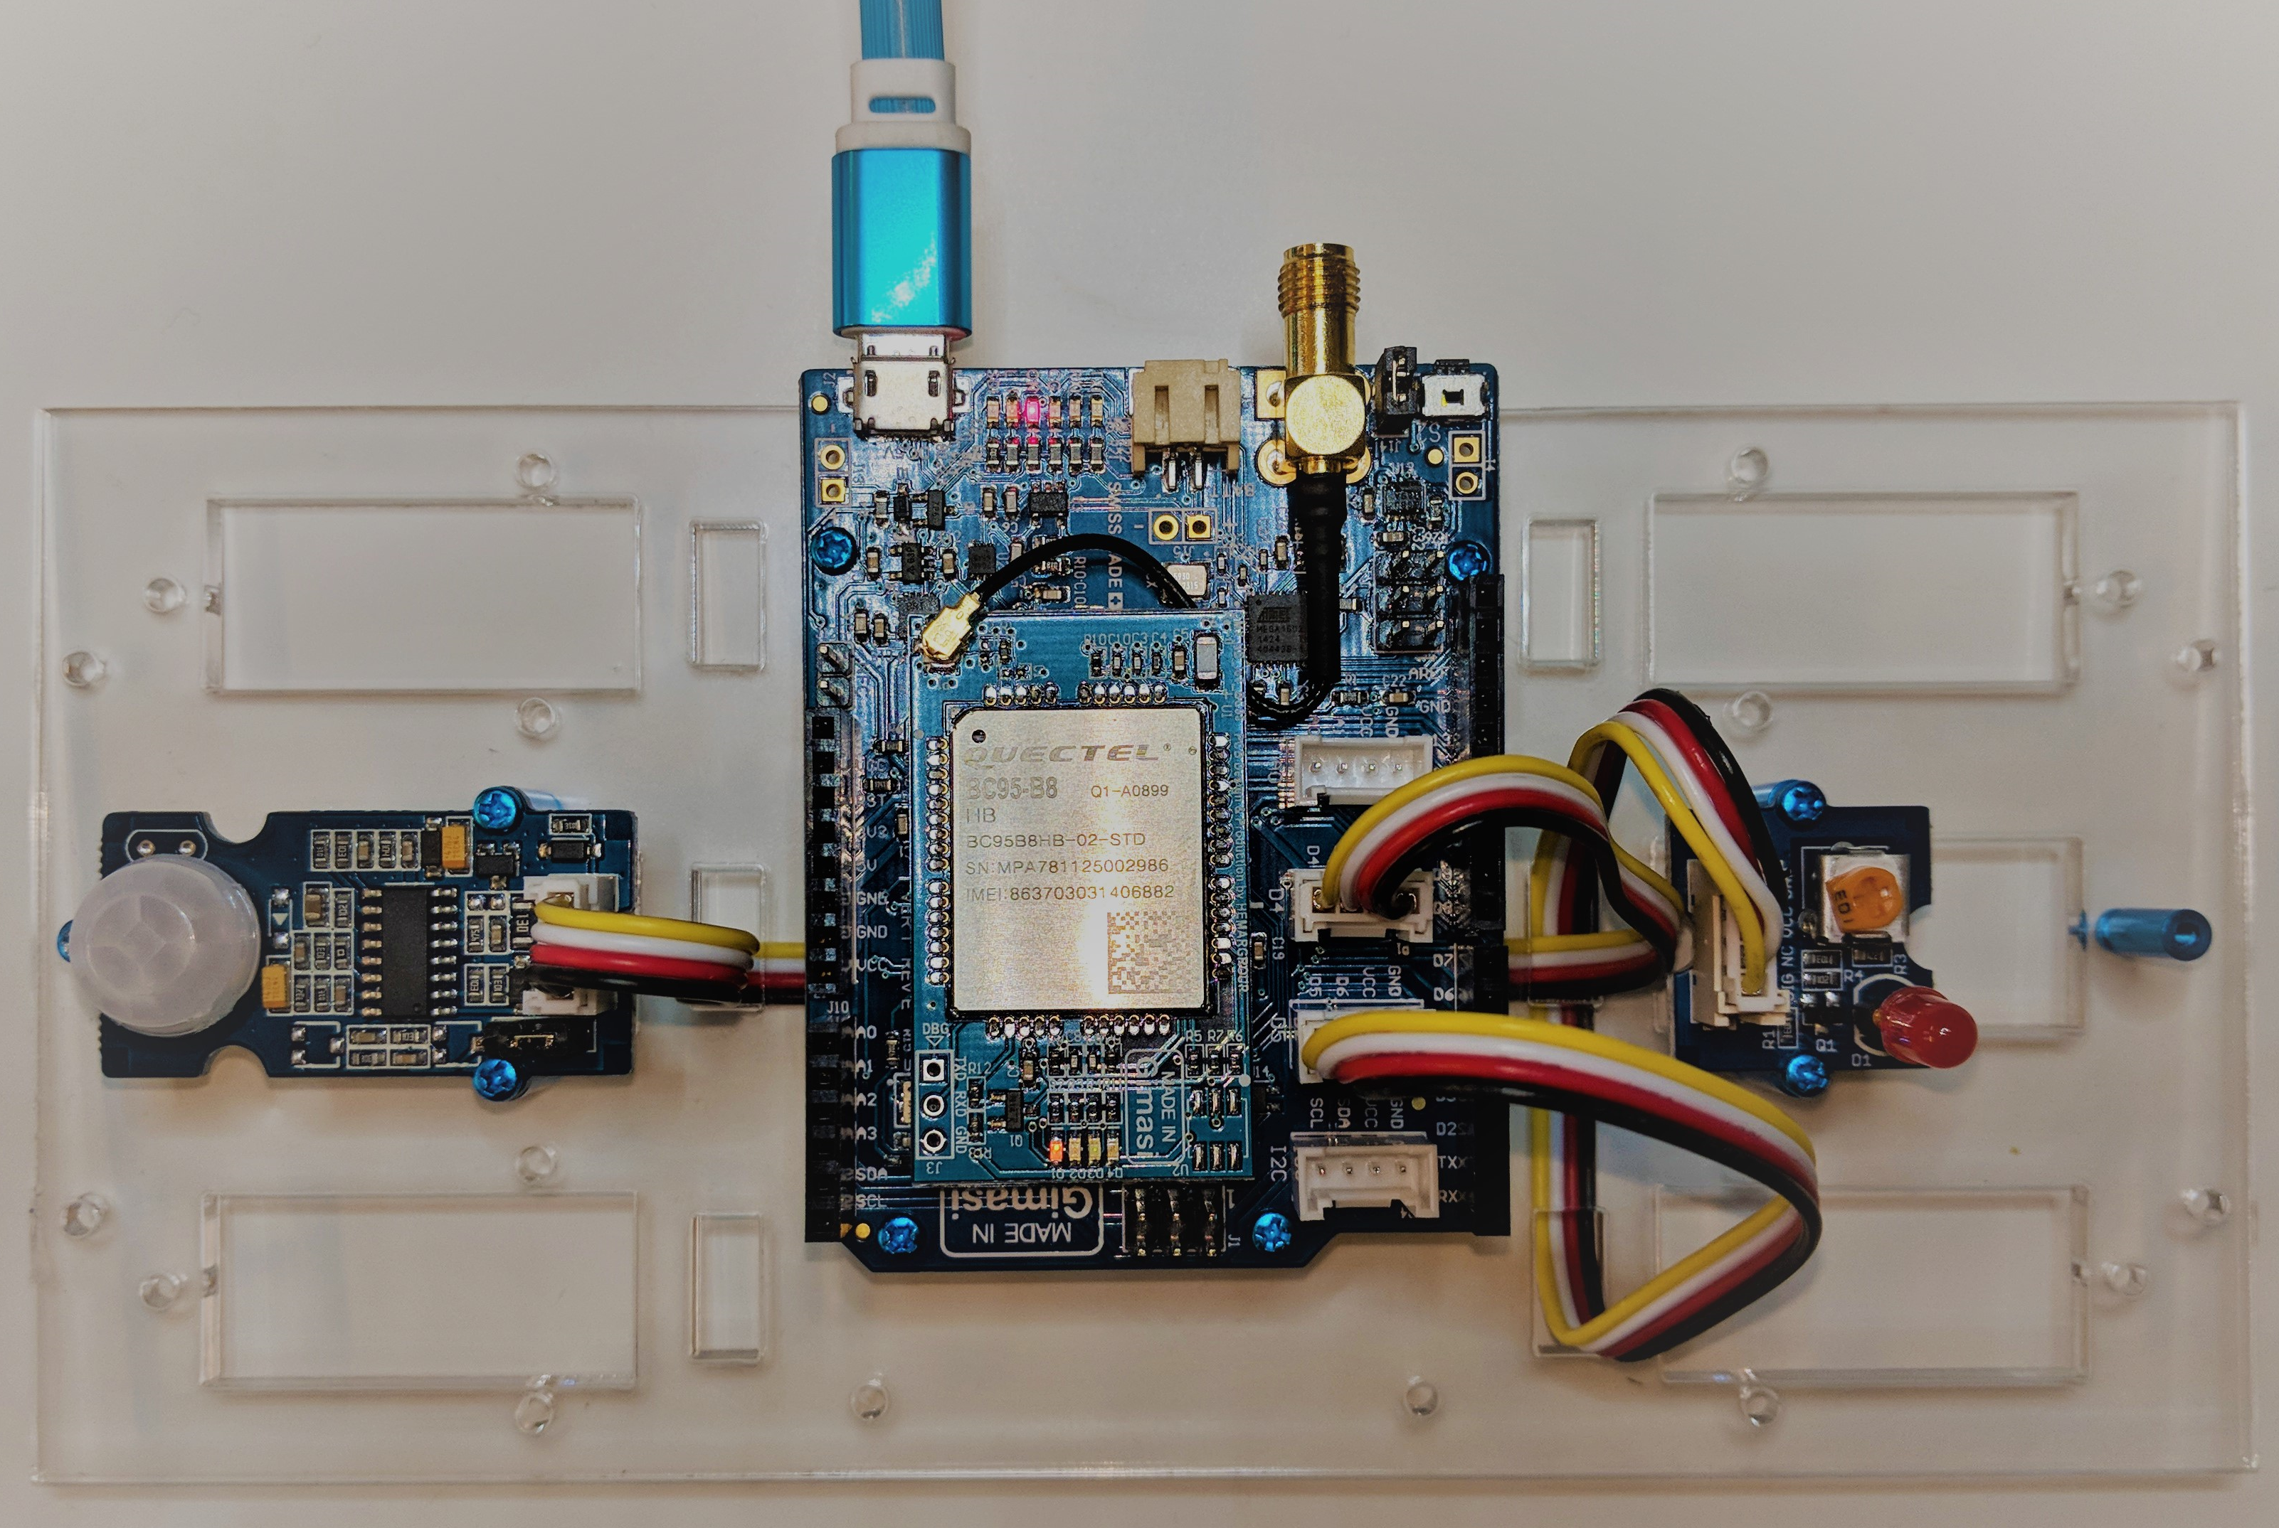

1. In der Arduino IDE unter ‚*Werkzeuge -> Port*‘ den entsprechenden Port auswählen.

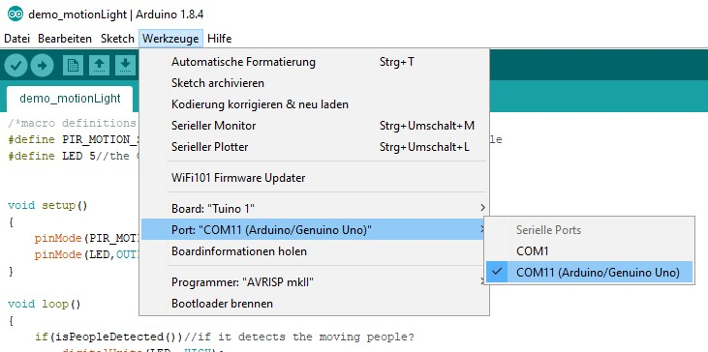

1. Code überprüfen und hochladen.

